



PLAN OPERATIVO ANUAL 2020
UNIDAD MUNICIPAL DE LA MUJER

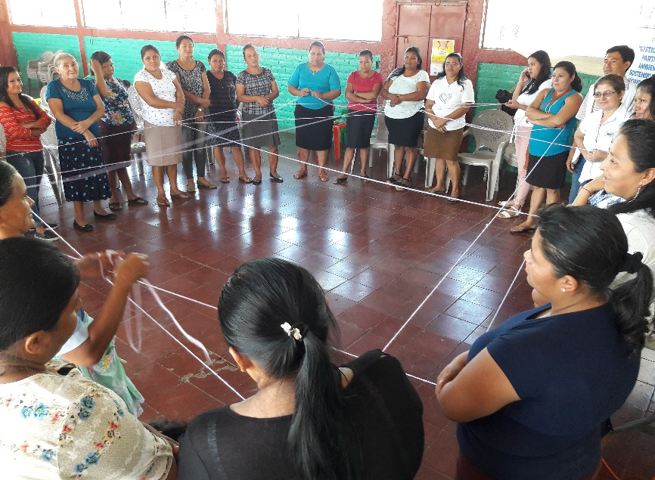
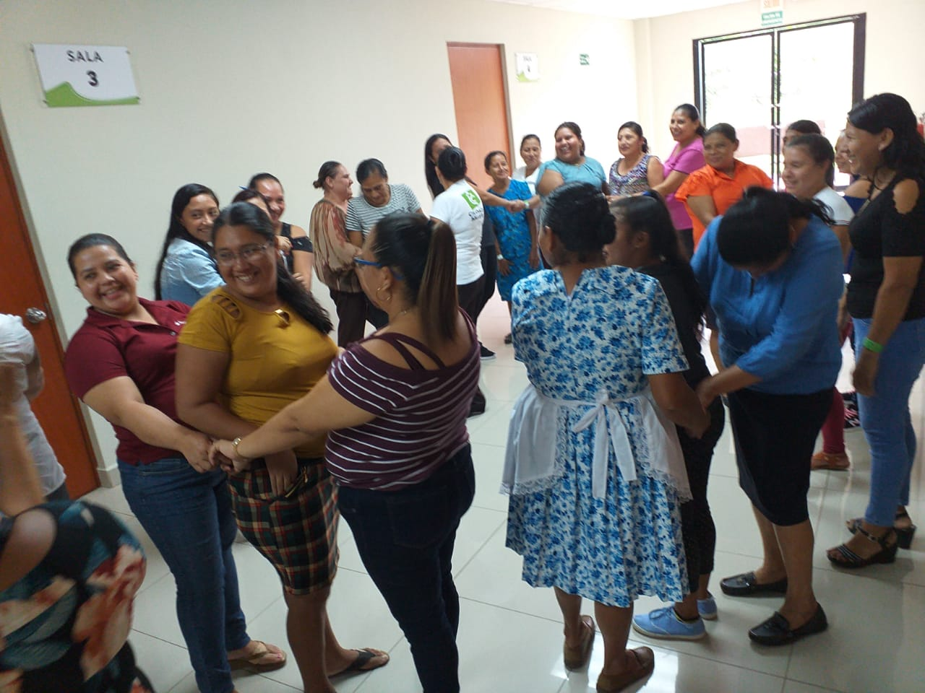

MUNICIPIO DE SAN SIMON
DEPARTAMENTO DE MORAZAN

ÍNDICE
- ……………………………………………………………… PORTADA
- ………………………………………………………………. ÍNDICE
- ………………………………………………………………. INTRODUCCIÓN
- ……………………………………………………………OBJETIVO GENERAL
- …………………………………………………………OBJETIVO ESPECIFICO
- …………………………………………….CRONOGRAMA DE ACTIVIDADES
- ……………………………………………………………….. PRESUPUESTO

INTRODUCION

El presente plan de trabajo de la Unidad Municipal de la Mujer es para Servicio y Asistencia a las necesidades más sentidas por la mujer ya que se hace un esfuerzo por definir un instrumento de política que genere un trabajo más acertado y organizado, así garantizar los derechos de las mujeres de San simón , departamento de Morazán , bajo la línea Jerárquica de la Administración Municipal, asimismo garantizar que las diferentes estrategias y políticas sectoriales contribuyen a la creación de una sociedad con equidad de género mediante la reducción de las brechas de género y el combate a todas las formas de erradicación de violencia contra la mujer, siendo que está estipulado en el actual Manual de Organización y Funciones dicho plan está orientado a establecer de manera programada todas las actividades que se desarrollaran durante el periodo comprendido al año dos mil dieciocho.
La planificación es parte fundamental de la unidad para introducir el Plan municipal de Igualdad Equidad y Erradicación de la Discriminación contra las mujeres documento elaborado y aprobado en el año 2016 por el concejo municipal. Por tal razón las actividades plasmadas en el presente documento están encaminadas a implementar dicho plan y a transversal izar el enfoque de género en el que hacer municipal.

OBJETIVO GENERAL
- Contribuir a garantizar una vida libre de violencia hacia la mujeres mediante acciones de promoción de sus derechos para las mujeres del Municipio de San simón , tanto en el área urbana como rural a través de la implementación de talleres vocacionales; talleres sobre Autoestima, Salud Sexual y Reproductiva Liderazgo, Auto cuido entre otro; con el fin de brindarles las herramientas necesarias y concientizarlas para el desarrollo de sus capacidades, así mismo, capacitarlas sobre sus derechos y deberes; a fin de poder dirigirlas a crear ideas de dinamización social y económica. Sensibilizarse

OBETIVOS ESPECIFICOS

- Realizar visitas a mujeres del área Rural del Municipio de San Simón a fin que conozcan sus derechos a través de jornadas de capacitación así mismo desarrollar talleres no tradicionales en coordinación con las ADESCOS Instituciones de Gobierno Instituciones Privadas y organizaciones de mujeres establecidas en el municipio

- Facilitar oportunidades de igualdad y empoderamiento económico para las mujeres del Municipio de San Simón, en el área urbana través de jornadas de capacitaciones sobre emprendedurismo.

- Contribuir a la sensibilización, denuncia y lucha contra las diversas manifestaciones de la violencia contra las mujeres como la expresión más contundente del impacto negativo de los modelos sociocultura

Eje de Intervención | Líneas de Acción | Actividades | MESES |  |  |  |  |  |  |  |  |  |  |  | Costos | Responsable Directa
Eje de Intervención | Líneas de Acción | Actividades | 1 | 2 | 3 | 4 | 5 | 6 | 7 | 8 | 9 | 10 | 11 | 12 | Costos
Autonomía económica de las mujeres | Talleres vocacionales | Bordados  Hamaca  Manualidades  otro |  |  |  |  |  |  |  |  |  |  |  |  | $350.00  $500.00  $350.00  $200.00  Total$ 1400,00 | UMM
Autonomía económica de las mujeres | Seguimiento a grupos de auto ahorro | - Talleres apoyo a la metodología y talleres a contribuir con la nutrición de las mujeres $400.00  - Material didáctico $100.00  - Evento de apoyo de la mejor propuesta de iniciativa económica de grupo donde se le dará inicio de capital para negocio $400.00 para capital semilla  - $250.00 para refrigerio de las participantes del evento |  |  |  |  |  |  |  |  |  |  |  |  | $1150.00 | ACMM  CIUDAD MUJER

Autonomía económica de las mujeres | Transporte | Traslado a chequeos médicos como citologías mamografías  Y otros que sean identificados |  |  |  |  |  |  |  |  |  |  |  |  | $1200,00 | UMM | CIUDAD MUJER
 |  | Conmemoración de dia internacional de la mujer |  |  |  |  |  |  |  |  |  |  |  |  | $400.00 |  | CIUDAD MUJER
 |  | Conmemoración de dia de la mujer rural |  |  |  |  |  |  |  |  |  |  |  |  | $400.00 |  | CIUDAD MUJER

Autonomía económica de las mujeres | Día de la no violencia |  |  |  |  |  |  |  |  |  |  |  |  |  | $400.00 | UMM | CIUDAD MUJER
 | Compra de equipo necesario para la unidad | 1 laptop  Equipo de sonido portátil |  |  |  |  |  |  |  |  |  |  |  |  | $800.00 | UMM | UMM
 | Capacitación al concejo municipal | Jornada concejo municipal $50.00  Jornada con personal $100.00 |  |  |  |  |  |  |  |  |  |  |  |  | 150.00 | UMM | CIUDAD MUJER
 | Realizar plan de prevención |  |  |  |  |  |  |  |  |  |  |  |  |  | $200.00 | UMM | ISDEMU
 | Seguimiento a asociación de mujeres |  |  |  |  |  |  |  |  |  |  |  |  |  | $300.00 | UMM
 | Una comunitaria | $300.00 |  |  |  |  |  |  |  |  |  |  |  |  |  |  | CIUDAD MUJER  UMM
 | Celebración del día de la madre | $570,00 refrigerio  $150.regalos  Participación artística  $200.00  $30 alquiler de mesas y  $50.00material didáctico |  |  |  |  |  |  |  |  |  |  |  |  | $1000.00 |  | UMM
Talleres de alfabetización en derechos |  | $700.00
Apoyo a ejecución de programa y propuesta ganada en coordinación  + con la colectiva feminista |  | $1,000.00

PRESUPUESTO

Detalle de la inversión o gasto (actividades) | Unidad de Medida | Cantidad | Precio unitario | Valor total | Justificación | Mes/año | Fuente de Financiamiento Probable
Taller de bordado  Taller de hamaca  Manualidades  otros | 20mujeres  20 mujeres  20 mujeres | $350.00  $500.00  $350.00  $200.00 | $125.00 pago de instructora  $225.00 material  $150.00pago de instructora  $350.00 material  $125.00 pago de instructora  $225.00 material  Fondo para imprevistos | 1400.00 | Las mujeres de nuestro municipio, no cuentan con los recursos necesarios para capacitarse y aprender un oficio donde puedan mejorar su autonomía económica | Todo el año | UMM
Seguimiento a grupos de auto ahorro | 36 grupos de auto ahorro | - Talleres apoyo a la metodología y talleres a contribuir con la nutrición de las mujeres $400.00  - Material didáctico $100.00  - Evento de apoyo de la mejor propuesta de iniciativa económica de grupo donde se le dará inicio de capital para negocio $400.00 para capital semilla  $250.00 para refrigerio de las participantes del evento |  |  | Están muy organizados y o tiene apoyo de ninguno | Todo el año | UMM
Traslado a chequeos médicos  Y otros que sean identificados | Mujeres identificadas | Para transporte a ciudad mujer y otras instancias | $1000.00 |  | Asistencia medica es lo que les hace falta a las mujeres der nuestro municipio | Todo el año | UMM
Conmemoración de dia internacional de la mujer | Grupo 200 mujeres | Alimentación  $400.00 | $2.00 por persona | $400.00 | Las mujeres no tienen mucha información de las fechas conmemorativas | Todo el año | UMM
la mujer rural Conmemoración de día de | Grupo de 20 mujeres | Alimentación  $400.00 | $2.00 por persona | $400.00 | Las mujeres no tienen mucha información de las fechas conmemorativas | Todo el año | UMM
Conmemoración de dia de la no violencia hacia la mujer | Grupo de 20 mujeres | alimentación | $2.00 por persona | $400.00 | Las mujeres no tienen mucha información de las fechas conmemorativas | Todo el año | UMM
Compra de equipo necesario para la unidad | 1 laptop  Una bocina portátil | $800.00 | $600.00  $200.00 | $800.00 | La unidad necesita de equipo para realizar actividades | Todo el año | UMM
Capacitación al concejo municipal | 1 Jornadas | $200.00 | $100.00 p/c jornada |  | Porque es un mandato de ley asesorar al Concejo Municipal. |  | UMM
Realizar plan de prevención |  | $200.00 |  |  | porque |  | UMM
Seguimiento a asociaciones | Las que sean identificadas | $200.00 | Cantidades necesarias | $200.00 | Por qué las organizaciones no tienen ningún apoyo | Todo el año | UMM
Una comunitaria | $300.00 |  |  | 300.00 | las mujeres no cuentan con los recursos suficientes para trasladarse |  | UMM
Celebración del día de la madre | $570,00 refrigerio  $150.regalos  Participación artística  $200.00  $30 alquiler de mesas y  $50.00material didáctico |  |  | 1000,00 | Las madres merecen ser agasajadas |  | UMM
 | Talleres de alfabetización en derechos |  |  | 700.00 | Las mujeres tienen pocos espacios de participación |  | UMM
Apoyo a ejecución de programa y propuesta ganada en coordinación  + con la colectiva feminista | Transporte  Alimentación | $400.00  $600.00 |  | $1000.00 | La propuesta ganadora necesita el respaldo de la municipalidad para | |  | UMM

TOTAL: $ 10, 000.00

